

**ReciclaDuoc**

**Modelo 4+1**

# **Estilo Arquitectónico MVC (model - view - controller)**

Organiza las aplicaciones en tres componentes interconectados para separar la lógica del programa y mejorar su mantenimiento.

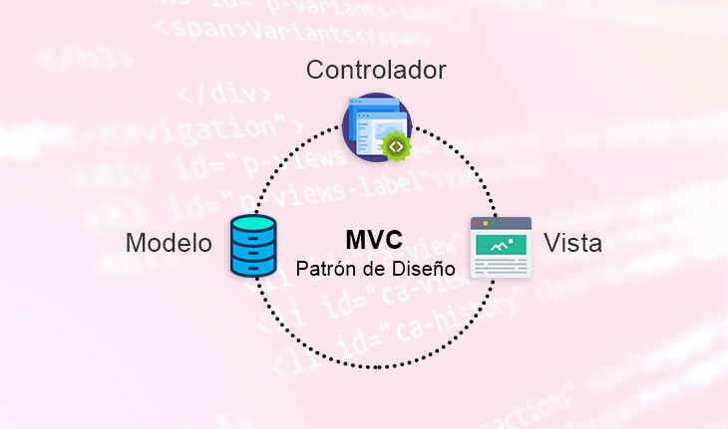

# 

# 

# 

# 

# 

# 

# 

# 

# 

# 

# 

# **Vista de Escenarios**

## **Diagrama de Casos de Uso**

La vista de escenario está compuesta por el diagrama de casos de usos, este diagrama va dirigido al usuario final. En él se representa a los actores y los casos de usos y cómo los actores interactúan con ellos. Se identificaron dos actores principales y 8 casos de uso, siendo iniciar sesión y cerrar sesión los casos de uso con que interactúan todos los actores.

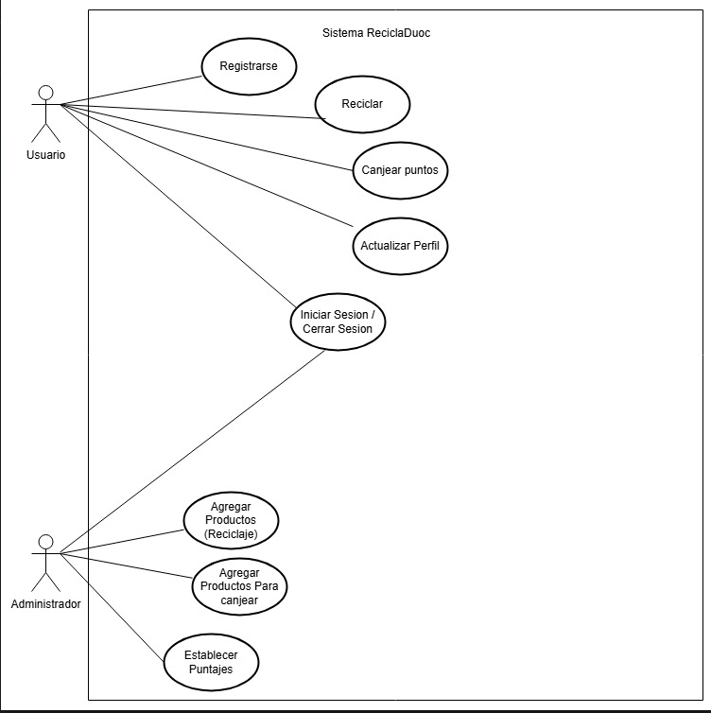

# 

# **Vista Lógica**

## **Diagrama de Clases**

Este diagrama va dirigido al usuario final y al programador y representa la funcionalidad del sistema. El diagrama está compuesto por clases que contienen atributos y métodos. En nuestro caso logramos identificar 9 clases, dos de ellas siendo las de los actores principales que son usuario y administrador, siendo ellas las únicas que tendrán métodos.

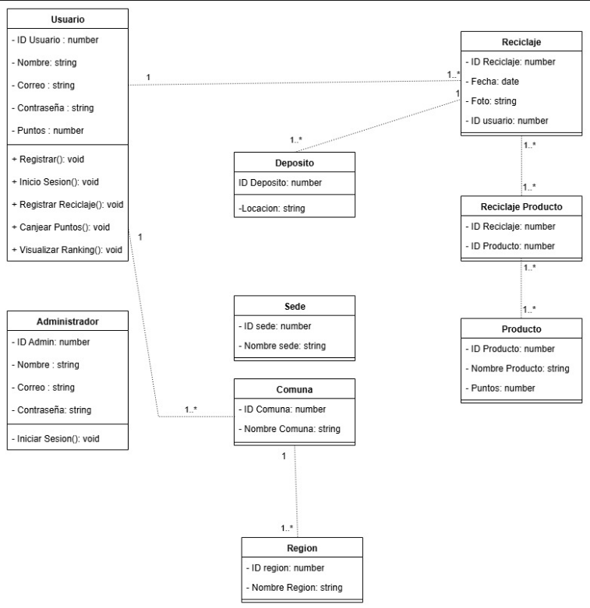

**Vista de Procesos**

## **Diagrama de Actividades (Inicio de sesión y registro)**

En el caso de este diagrama el usuario entra al login queriendo ingresar a su cuenta para lo cual ingresamos las credenciales en donde tenemos 3 posibilidades en donde una las credenciales son incorrectas y te deja en login para re-intentar, otra es en la cual no tiene cuenta y te lleva a registrar en donde se hace una validación de credenciales en donde está la posibilidad de reintentar por si las credenciales no son válidas y si son válidas se crea la cuenta dejando en login para ingresar a la cuenta, y finalmente la última posibilidad donde las credenciales son válidas y te manda a página principal.

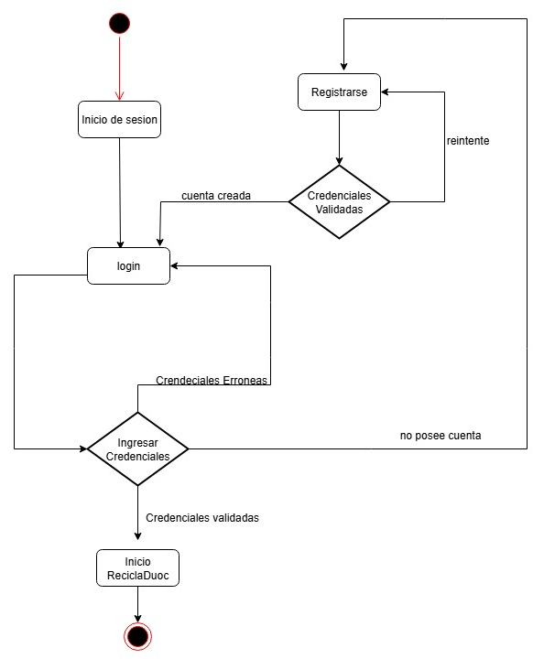

# **Vista Despliegue**

## **Diagrama de paquetes**

Este diagrama de paquetes se divide en capas el cual separa en capa de presentación,controlador y modelo. Esto nos permite que nosotros los desarrolladores trabajemos de manera independiente en diferentes módulos sin afectar el resto del sistema.

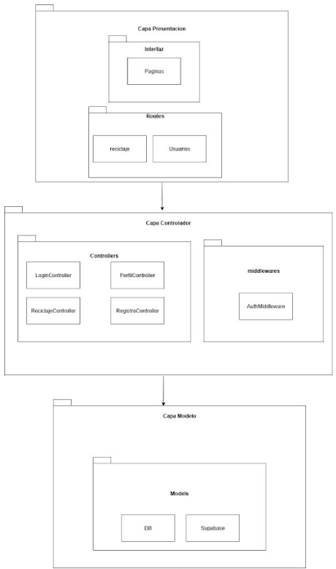

# 

# **Vista Física**

## **Diagrama de despliegue**

Este diagrama muestra la distribución física del sistema, es decir, cómo los componentes de software se despliegan en la infraestructura de hardware. Aquí podemos ver que el sistema se despliega en un servidor que tiene la base de datos y la aplicación principal, mientras que los usuarios acceden desde sus dispositivos mediante un navegador web.

